1. **Entra al sistema y comprueba si te funcionan los distintos tipos de terminales. Deberás identificarte al menos en uno de ellos. Indica cuál es el gráfico.**

El tipo de terminal gráfico es el que se muestra al pulsar ctrl+alt+f7

1. **Vete a tu directorio de usuario, compruébalo con pwd. Crea un directorio a partir de tu directorio llamado temporal, entra en él, y compruébalo de nuevo con pwd. Intenta hacer lo mismo desde el directorio /remotehome ¿Puedes hacerlo? Di porqué. Averigua si cd es interno o externo. ¿Y pwd?**

No puedo crear el directorio debido a que no tengo permio denegado y no lo puedo crear porque no estoy desde el directorio del usuario personal.

cd es una orden interna del intérprete. pwd también es interna del interprete.

Todo esto intentando ‘type cd’ y ‘type pwd’

1. **Ve a ~/temporal y con el comando touch (si no sabes que es prueba el man) crea estos ficheros: “pepe1”, “pepe2”, “pepe3”, “pepe12” y “pipe3”. Copia, mueve y enlaza de dos formas (hardware y software) algún fichero de temporal en su directorio padre. Si haces el enlace blando de forma relativa ¿qué ocurre? ¿Cómo lo solucionarías? Explora las opciones de los comandos. Localiza en que sección están del manual.**

El touch sirve para crear nuevos archivos, por lo tnto se utiliza:

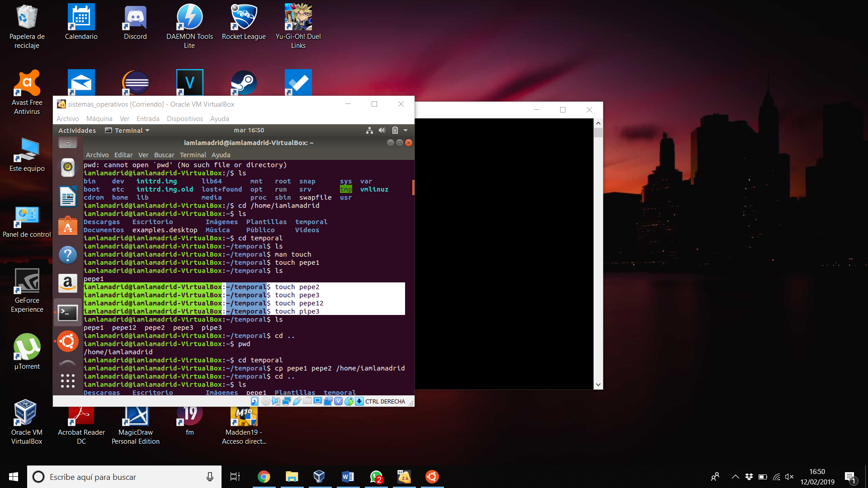

Se crea un archivo ‘prueba’ que al intentar ver lo que tiene dentro con el enlace ‘cat’ nos muestra lo que hay en pipe3 (archivo enlazado). Por lo tanto, decimos que es como un acceso directo a pipe3.

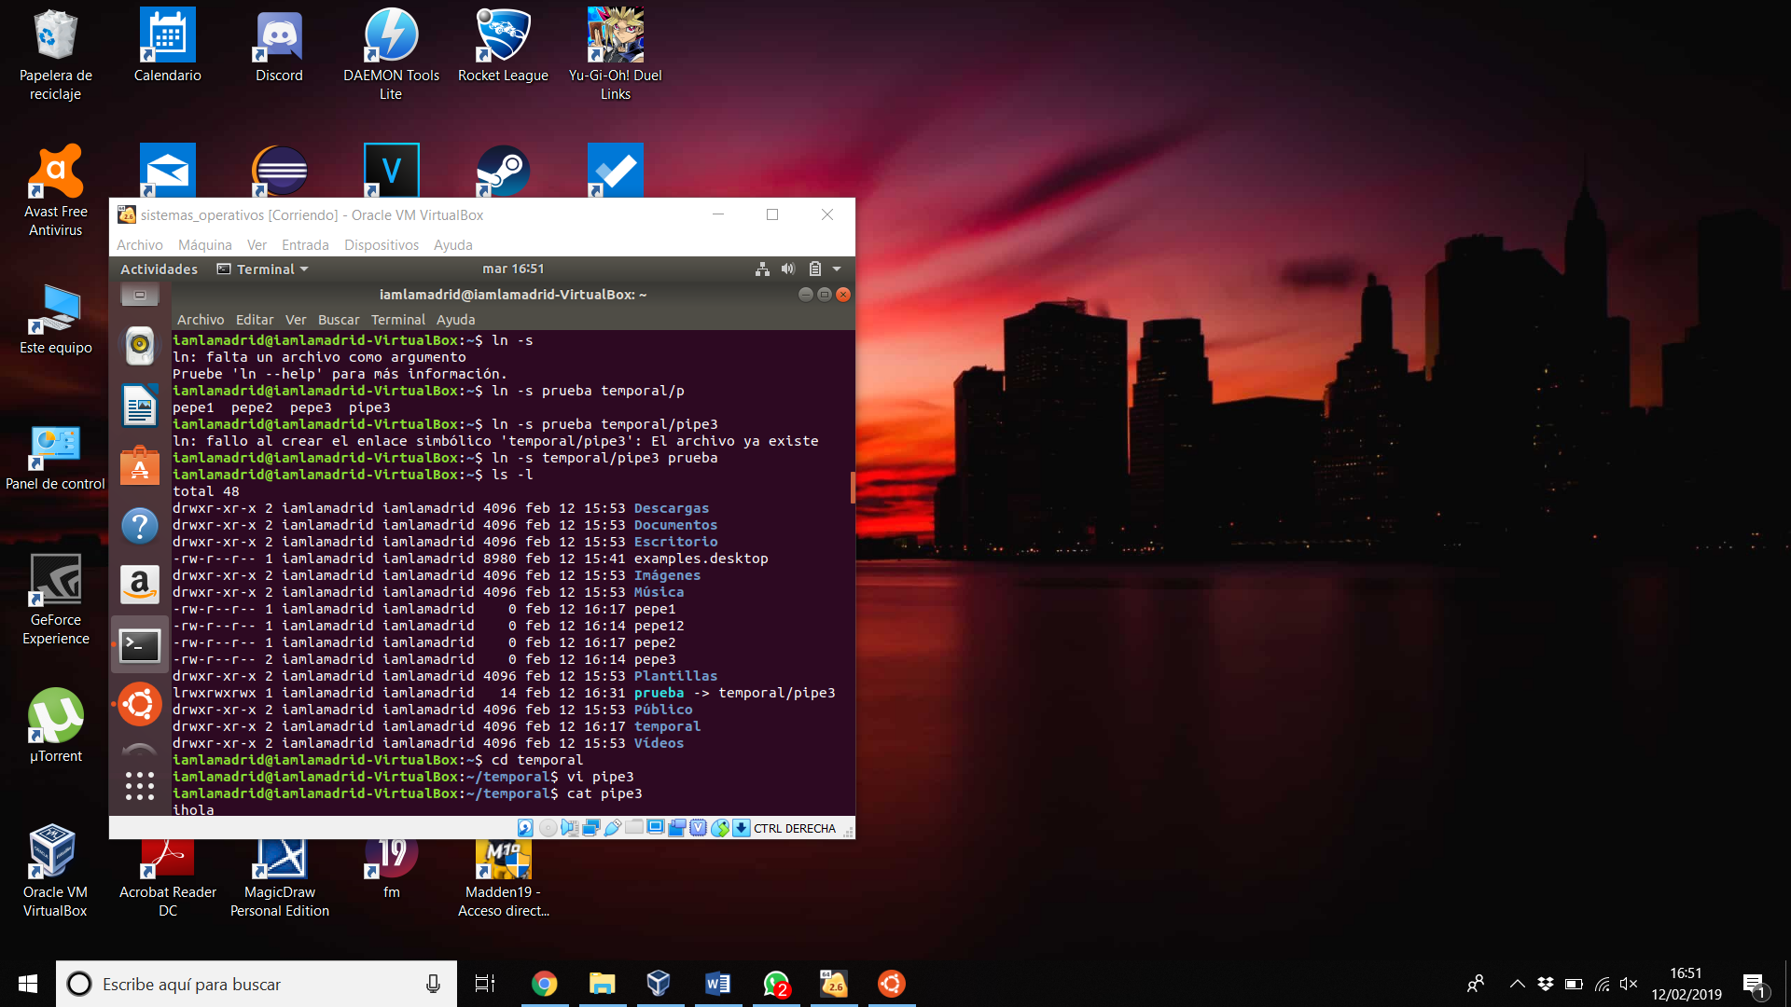

1. **Haz un ls con diversas opciones (a, l, s, r, y R) y describe las diferencias. Cuando termines borra el directorio temporal con rmdir. Indica si puedes hacerlo o no. Si es que no, ¿Cómo lo harías (pero no lo hagas)?**

No se nos permite borrar el directorio temporal debido a que no esta vacío. Usaría ‘rm -r’ de esta manera borra el directorio y todo lo que va por debajo.

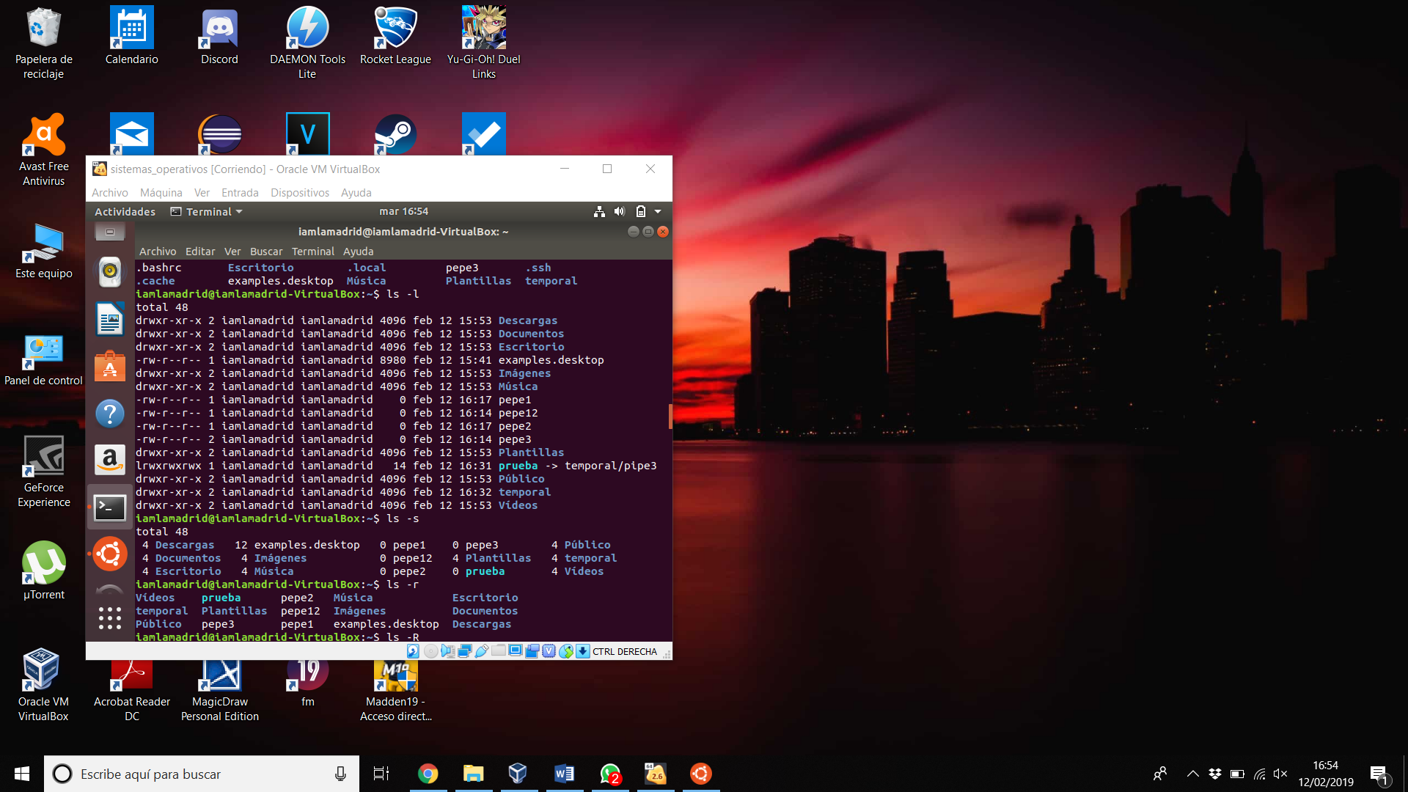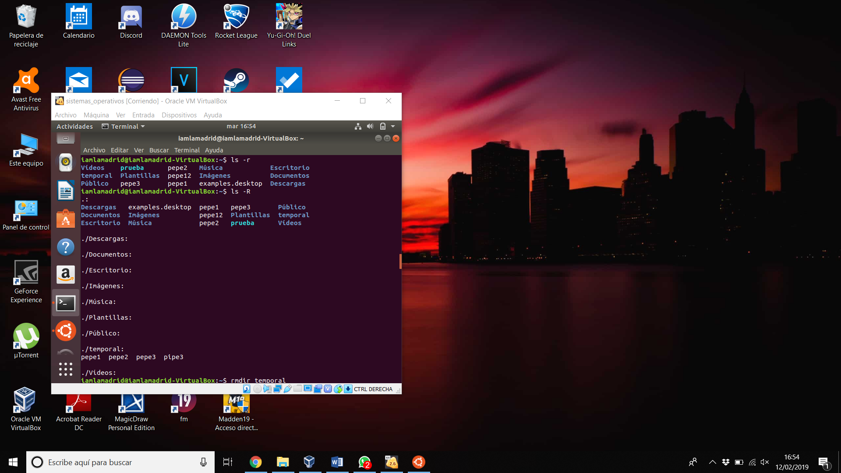

1. **Usa el comando history y el comodín “!”. Prueba el ctrl+r (búsqueda reversa) y el resto de combinaciones de teclas para editar líneas. Comprueba como cuando se hace uso de los paréntesis, se ejecuta lo encerrado en una subshell. Prueba el concatenado condicional para copiar un fichero que exista o no, si es así, que se edite. Haz lo mismo compilando un programa con y sin errores y ejecutándolo.**

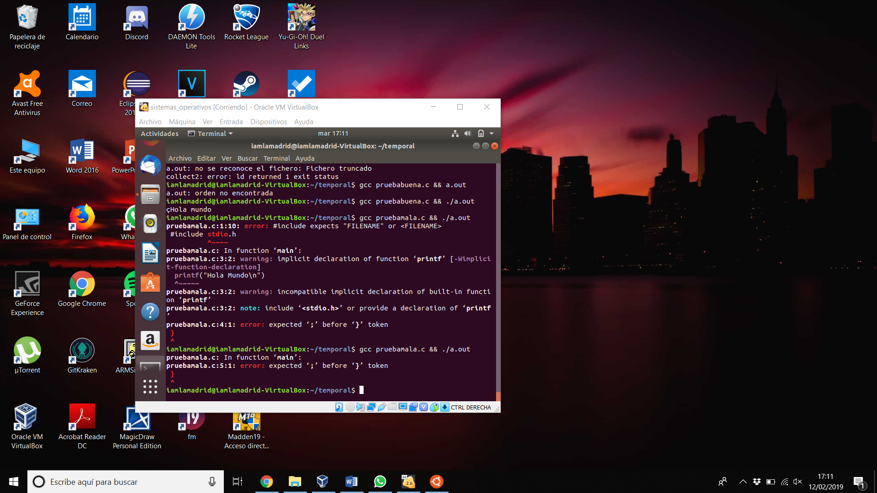

1. **Vete a temporal y prueba con los ficheros creados los caracteres comodines (“*”, “?”, “[ ]”). Utiliza también el comodín de negación (es necesario ejecutar la tcsh). Crea un fichero con un espacio en su nombre y bórralo. Vete a tu directorio con “~”. Usa el comando echo con un argumento que no quepa en una línea (uso de \).**

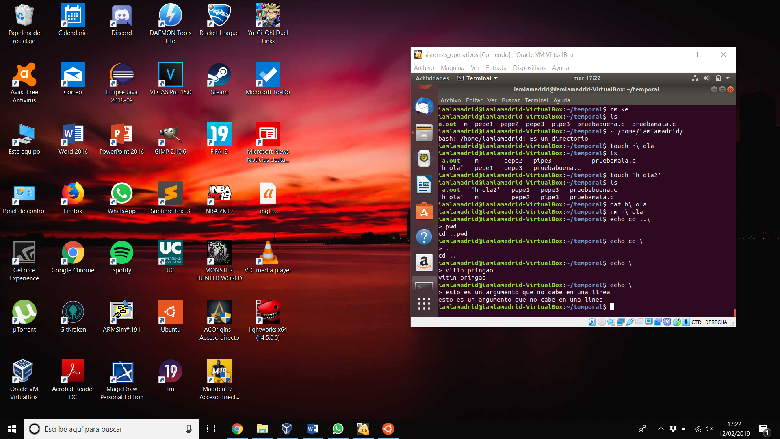

1. **Usando la redirección de salida crea un fichero calendario con el comando cal, primero de 2017 y después añadiendo el 2016. Mira el contenido del fichero con cat, con more y con less usando sus subcomandos (retorno, espacio, b, q, etc.).**

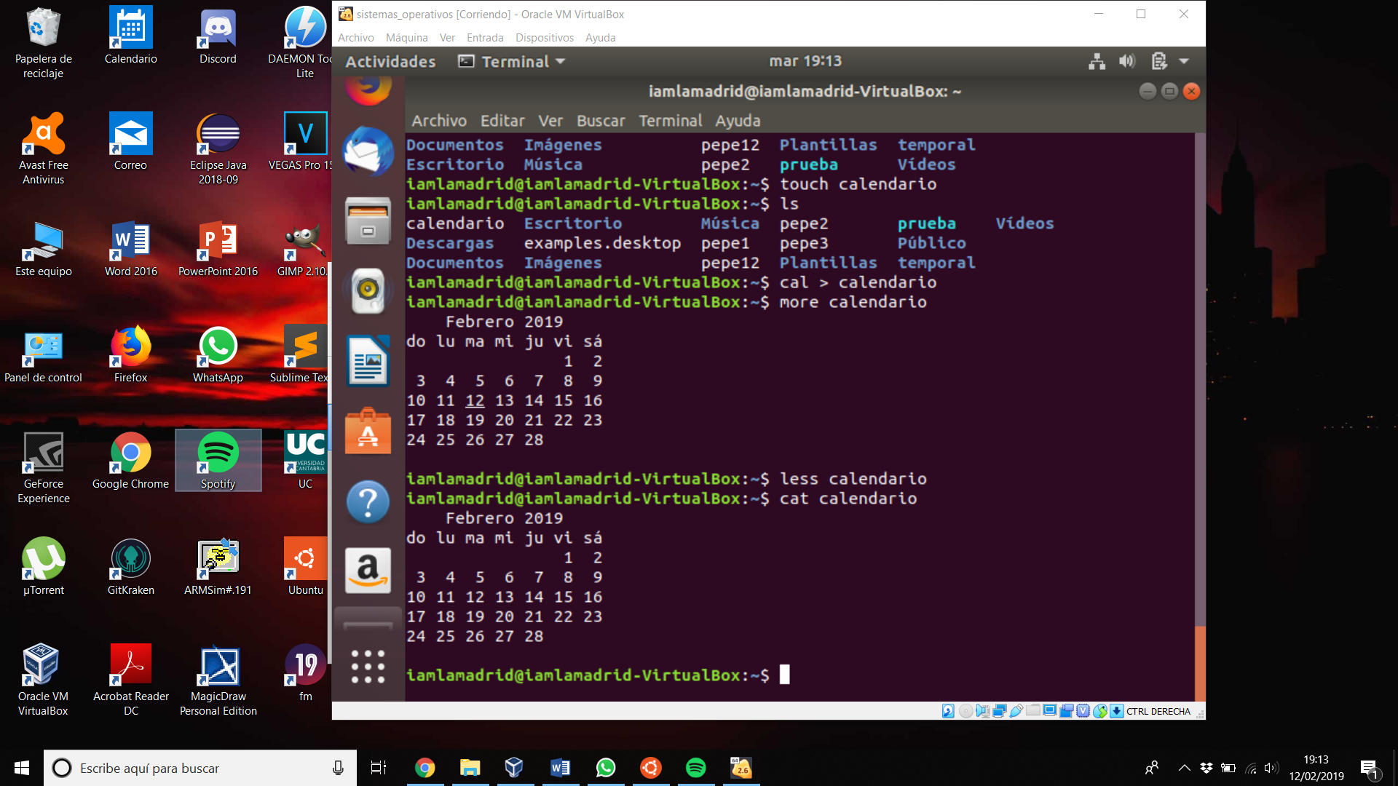

1. **Usa el comando ls –l con el directorio /root (o algún otro que no tenga permisos) y desvía la salida hacia un fichero ¿sale algo por pantalla? ¿A qué es debido? ¿Cómo se podría evitar que salga? Desvía de forma unificada tanto la salida normal como la de errores en un único fichero.**
2. **Realizar un pipeline (tubería) con el comando echo, tee y wc. Haz una concatenación de comandos con llaves de el comando echo y more de un fichero y entúbalo al comando nl, date cuenta de la diferencia de usar y no usar llaves.**

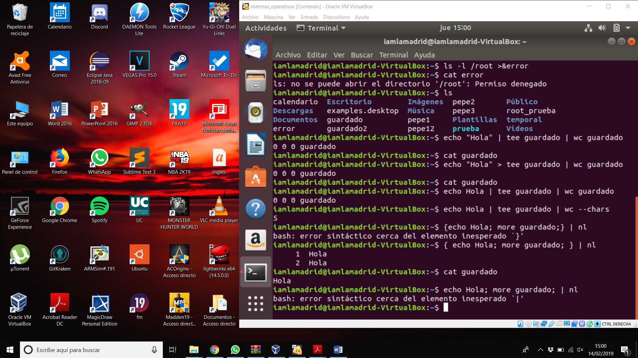

1. **Crea un fichero con el comando cal. Busca dentro del fichero creado con el comando grep las ocurrencias de la palabra febrero**.

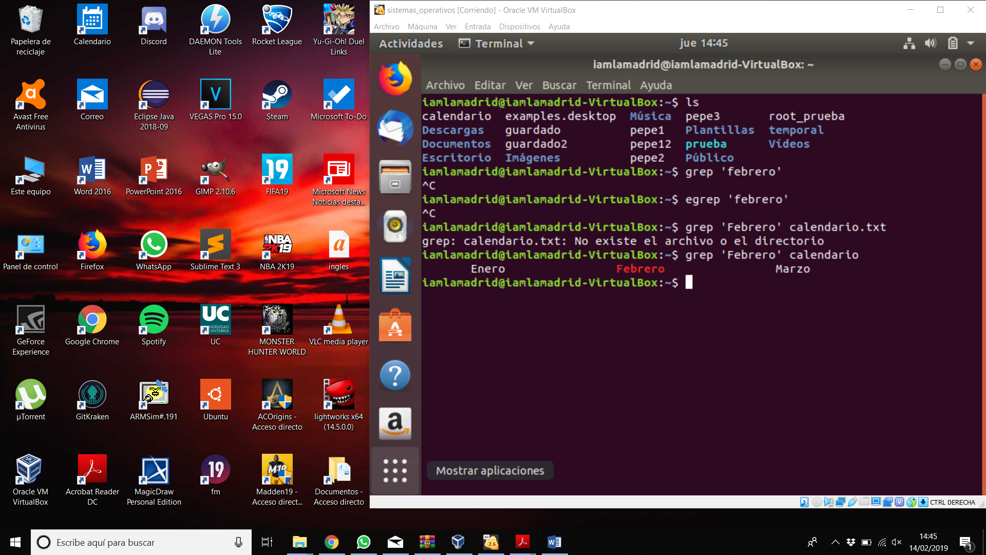

1. **Realizar un pipeline (tubería) con el comando ls (en forma recursiva del directorio /) y el comando grep para buscar los ficheros que tengan “pepe” en su nombre y acaben en un digito.**

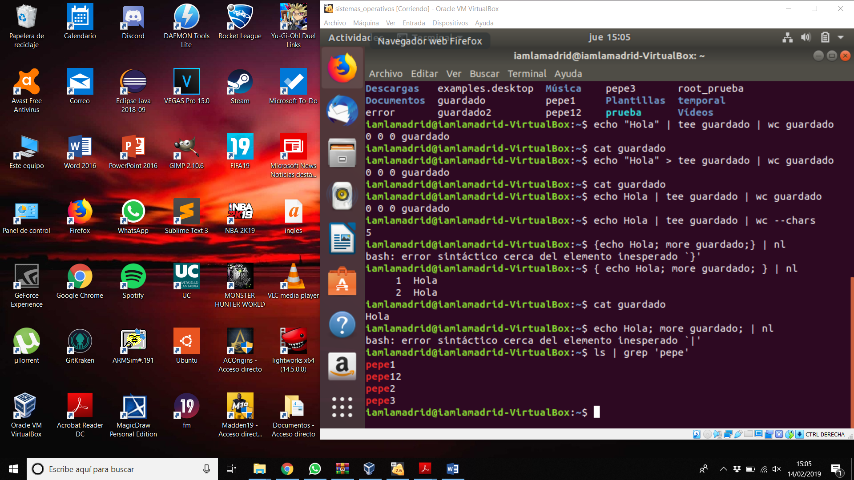

1. **Averigua los cinco ficheros más grandes de todo tu directorio de dos maneras diferentes: usando find y usando directamente ls. Pista: deberás usar los comandos sort y head canalizados.**

ls -s | sort -nr | head -5

find | sort -nr | head -5

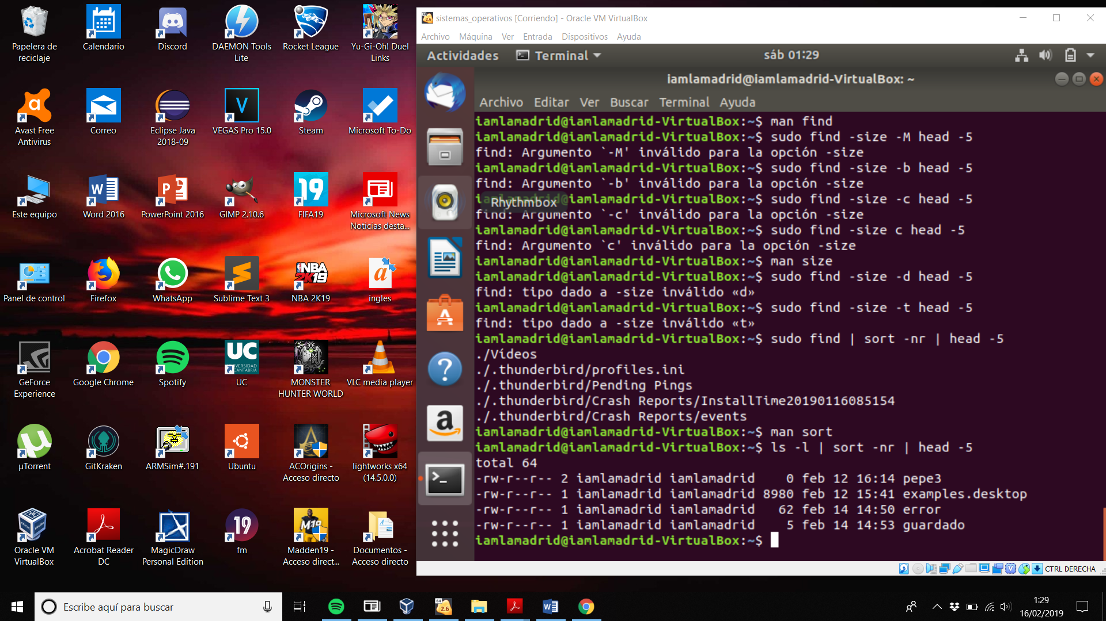

1. **Indica que dos procesos están siempre cuando se ejecuta ps. Averigua las opciones del comando ps. Ejecuta en *background* el editor de textos vi. Mira si el proceso se ha creado realmente. Si es así mátalo (kill). Repítelo con ejecución en *foreground* y para al proceso (debes saber cómo hacerlo). Después, pásalo de nuevo a *foreground*, páralo de nuevo, pásalo a *background* (indica la diferencia entre este estado y el anterior) y finalmente mátalo con killall. Piensa en una forma de averiguar la shell que estás ejecutando.**
2. **Si estás ejecutando una bash, mira el valor de las variables de shell PS1 y PATH (entorno) de dos formas; utilizando echo y una canalización con el grep. Arranca una shell de tipo tcsh (si está instalada) y mira el valor esta vez, si están indefinidas piensa el porqué. Sal de la tcsh. Mira todas las variables que tienes definidas, averigua la shell que estás usando y el tipo de terminal. Cambia el valor de PS1 para que te ponga un mensaje personal terminado en $.**

Entramos en tcsh con el comando *‘tcsh’* y volvemos a la bash con el comando *‘bash’*.

\***tcsh** es un [shell de UNIX](https://es.wikipedia.org/wiki/Shell_de_UNIX" \o "Shell de UNIX) basado y compatible con [C Shell](https://es.wikipedia.org/wiki/C_Shell) (csh). Es esencialmente C Shell con mejoras y características (programables) como autocompletado de nombres y edición en línea de comandos entre otras tantas cualidades.

¿Por qué no están las variables?

1. **Crea una variable de shell para asignar el nombre de un directorio a esa variable, comprueba su contenido y después úsala con el comando cd. Comprueba con grep si existe como variable de entorno, conviértela a entorno y comprueba de nuevo. Por último, elimínala.**

Para crear una variable simplemente ponemos el nombre que le vamos a dar y le damos un valor a partir del ‘=’.

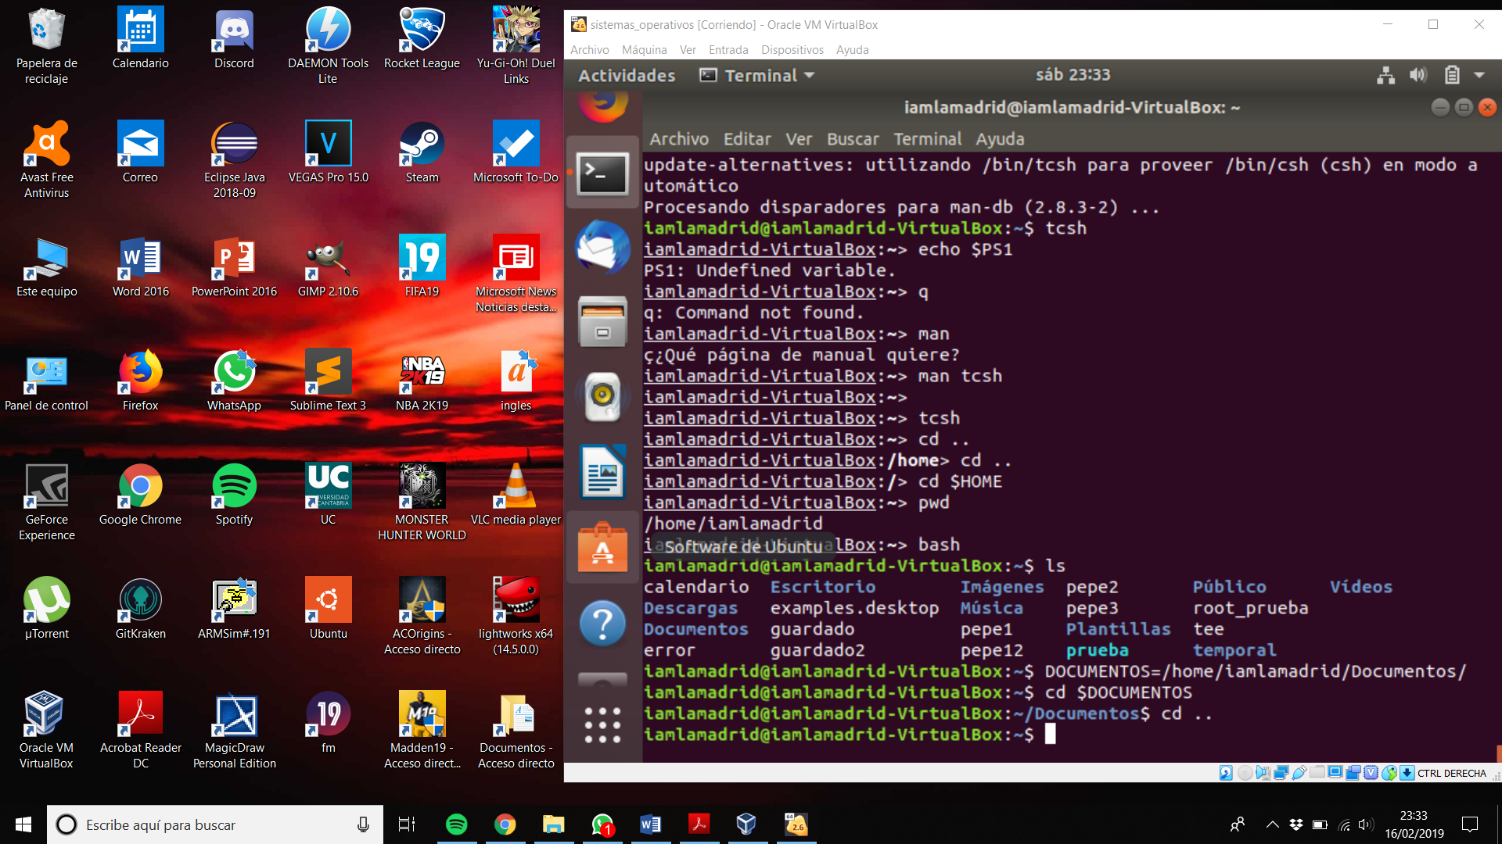

Para ver si existía con variables de entorno, pinto las variables de entorno en un fichero y luego busco en ese ficher con grep para ver si esta (que la respuesta es no):

printev > variables:entorno | grep ‘DOCUMENTOS’ variables_entorno

1. **Averigua los ficheros de configuración que tienes ocultos en tu directorio personal. Examina el aspecto del que tienes que modificar para crear variables. Modifícalo (al final) para cambiar la variable adecuada para redefinir tu inductor (*prompt*).**

Averiguamos los ficheros ocultos utilizando la instrucción *‘ls -a*’, después abro el archivo ‘.bashrc’ y edito al final del todo la variable PS1 la cual es la adecuada para redefinir el inductor, y le ponemos ‘Hola mundo!’. De esta manera al volver a abrir la Shell no sale con ‘Hola mundo!’:

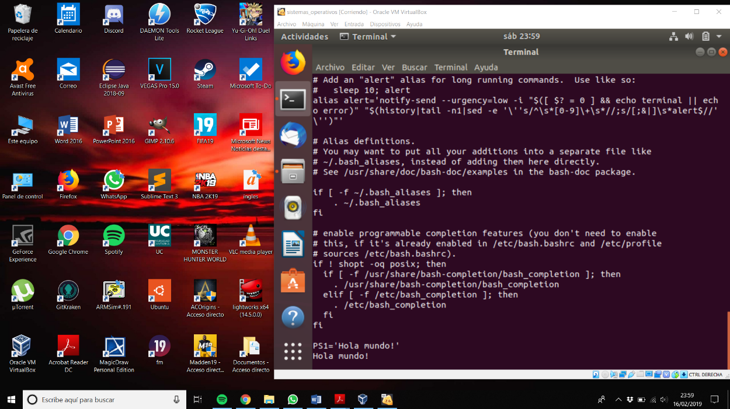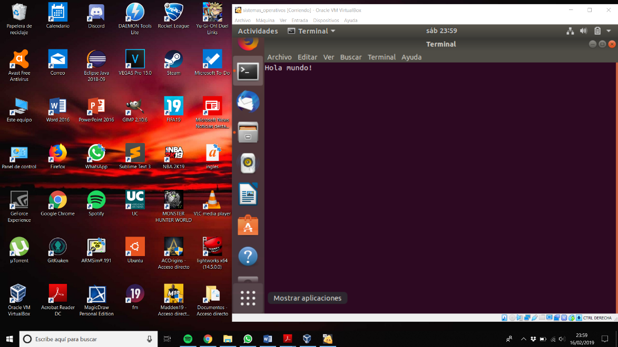

1. **Vete a los ficheros de configuración de la Shell y comprueba si hay alias definidos. Si no es así crea un alias que se llame ll, si existe crea uno que te parezca útil.**

El alias ‘ll’ ya existe como un ‘ls -alF’. Por lo tanto creo uno que se llame actualizar el cual hace la instrucción de ‘sudo apt-get update’, por lo tanto:

$ alias actualizar=’sudo apt-get update’

1. **Las macros también funcionan igual en línea de comando, separando cada línea por “;”. Crea con una única línea (y un bucle for) cinco ficheros vacíos que vayan de vacio1 a vacio5.**

for i in 5; do touch vacio$i; done; ls -l

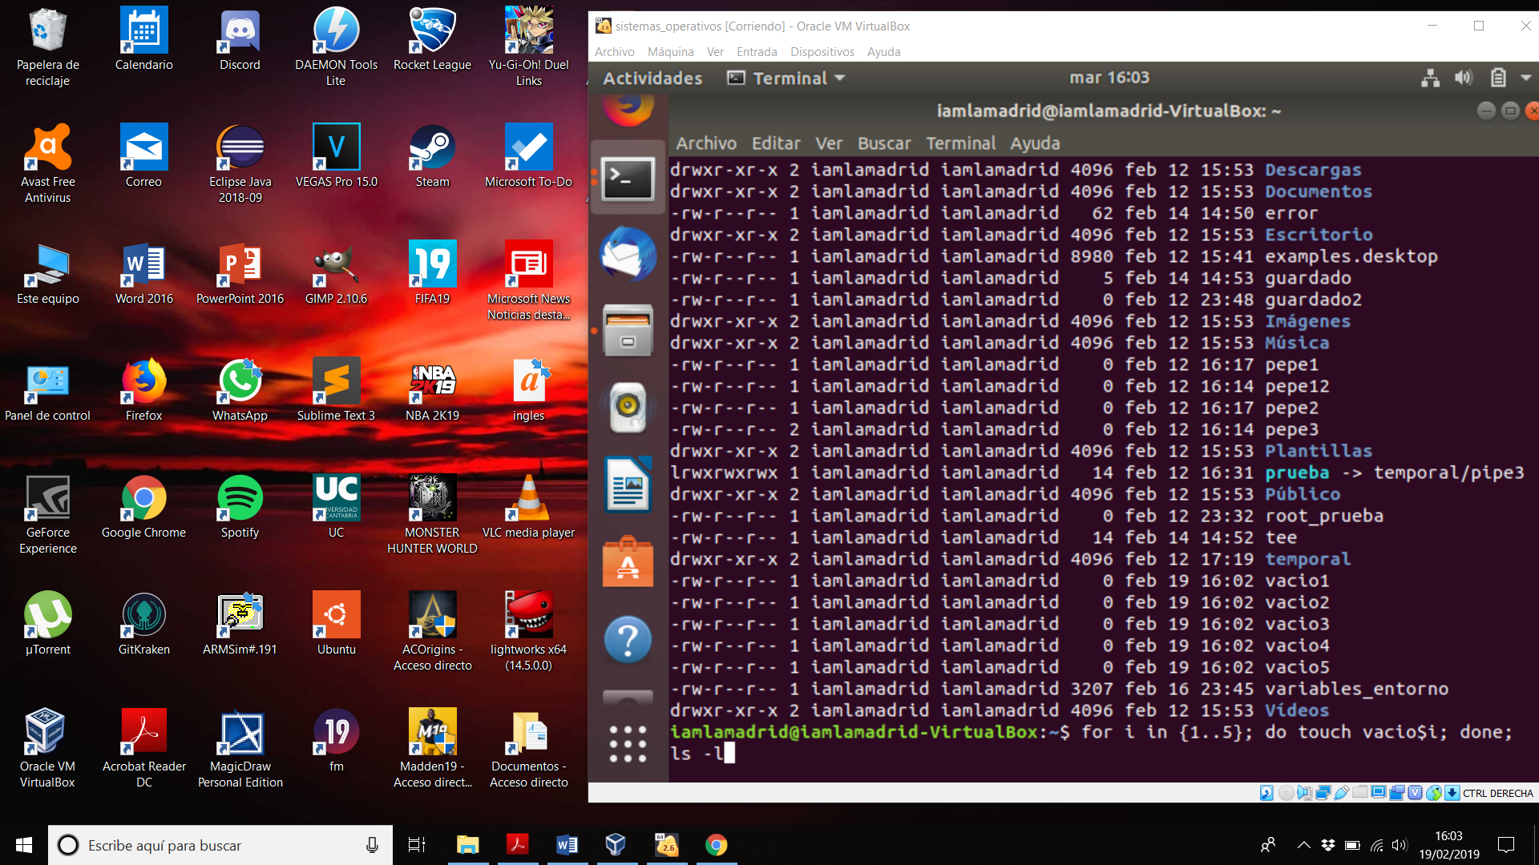

1. **Edita con vi un fichero de texto. vi o vim es un editor de texto de pantalla básico, tienes un pequeño manual en la página. El uso de vi a pesar de ser un editor primario, está justificado por su carácter universal y no depender de las características de un teclado particular. Al menos una vez en la vida es necesario su uso. Incluso, si te acostumbras a él, será más eficiente que cualquier otro editor gráfico).**

Para quitar el editor vi debemos de poner ‘:’ y a continuación ‘q’ para quitar y ‘x’ para quitar sin guardar.